MĚSTO VĚTŘNÍ

OBECNĚ ZÁVAZNÁ VYHLÁŠKA
MĚSTA VĚTŘNÍ č. 2/2017

O ZÁKAZU POŽÍVÁNÍ ALKOHOLICKÝCH NÁPOJŮ
NA VEŘEJNÉM PROSTRANSTVÍ

Zastupitelstvo města Větřní se na svém 18. zasedání dne 18. 12. 2017 usnesením č. 234 /2017 usneslo vydat v souladu s ustanovením § 10 písm. a) a § 84 odst. 2 písm. h) zákona č. 128/2000 Sb., o obcích (obecní zřízení), ve znění pozdějších předpisů, tuto obecně závaznou vyhlášku:
MĚSTO VĚTŘNÍ
Obecně závazná vyhláška č. 2/2017,
O zákazu požívání alkoholických nápojů na veřejném prostranství
Článek 1
Úvodní ustanovení
- Předmětem této vyhlášky je stanovení zákazu požívání alkoholických nápojů na veřejném prostranství, neboť se jedná o činnosti, které by mohly narušit veřejný pořádek ve městě nebo být v rozporu s dobrými mravy, ochranou bezpečnosti, zdraví a majetku.
- Cílem této vyhlášky je přispět k ochraně veřejného pořádku, dobrých mravů, bezpečnosti ve městě a k zajištění mravního vývoje dětí a mladistvých v rámci zabezpečení místních záležitostí veřejného pořádku, a to prostřednictvím zákazu požívání alkoholických nápojů, na veřejných prostranstvích.
Článek 2
Vymezení pojmů
- Veřejným prostranstvím jsou všechna náměstí, ulice, tržiště, chodníky, veřejná zeleň, parky, podchody, nadchody, lávky, pasáže, sportoviště, dětské koutky a další prostory další prostory přístupné každému bez omezení, tedy sloužící obecnému užívání, a to bez ohledu na vlastnictví k tomuto prostoru. ¹⁾
- Alkoholickým nápojem se rozumí lihovina, víno, pivo a každý jiný nápoj, pokud obsahuje více než 0,5 objemového procenta alkoholu. ²⁾
Článek 3
Zákaz požívání alkoholických nápojů
- Zakazuje se požívání alkoholických nápojů na vymezených plochách veřejného prostranství na území města Větřní.
- Vymezené plochy se zákazem požívání alkoholických nápojů na veřejném prostranství jsou uvedeny v Příloze č. 1, která je nedílnou součástí této vyhlášky.
Článek 4
Výjimky ze zákazu požívání alkoholických nápojů
- Zákaz požívání alkoholických nápojů dle čl. 3 se nevztahuje na:
- restaurační zahrádky a předzahrádky ³⁾ poskytující hostinskou činnost, a to po dobu jejich provozu,
- oslavy Silvestra a Nového roku v době od 16:00 hodin dne 31. prosince do 06:00 hodin dne 1. ledna.
- na společenské akce – masopustní průvod od 10:00 hodin do 18:00 hodin, oslava výročí vzniku města od 10:00 hodin do 02:00 hodin, rozsvícení vánočního stromku v době od 17:00 hodin do 21:00 hodin, vánoční koncert od 17:00 hodin do 21:00 hodin.
- Rada města Větřní může udělit⁴⁾ výjimku ze zákazu dle čl. 3 pro prostory a dobu konání kulturních, sportovních a společenských akcí (např. typu vinobraní, poutí, trhů a jarmarků) konaných na svém území, a to na základě žádosti (Příloha č. 2) pořadatele takové akce podané na Městský úřad Větřní minimálně 30 dní před konáním takovéto akce, která musí obsahovat údaje potřebné k posouzení žádosti, zejména:
- identifikaci pořadatele
- označení druhu akce, dobu a místo konání, počátek a konec akce
- předpokládaný počet osob, které se akce zúčastní.
- Městský úřad Větřní na své úřední desce vyvěšuje informace o době a prostoru konání akce uvedené v odst. 2, u které byla pořadateli udělena výjimka podle odst. 2, a to v dostatečném předstihu před konáním takové akce – 5 dní.
Článek 5
Sankce
Porušení této vyhlášky se posuzuje podle zvláštních právních předpisů. ⁵⁾
Článek 6
Zrušovací ustanovení
Touto vyhláškou se zrušuje Obecně závazná vyhláška města Větřní č. 2/2011, o zákazu požívání alkoholických nápojů na veřejném prostranství na území obce Větřní.
Článek 7
Účinnost
Tato vyhláška nabývá účinnosti patnáctým dnem po dni vyhlášení.

___________________________ __________________________
Mgr. Antonín Krák Ing. Pavel Štindl
starosta místostarosta

Vyvěšeno na úřední desce dne: ………………………………….
Sejmuto z úřední desky dne: ……………………………………..
_______________________________________________________________________________
1) § 34 zákona č. 128/2000 Sb., o obcích (obecní zřízení), ve znění pozdějších předpisů,
2) §2 písm. k) zákona č. 379/2005 Sb., o opatření k ochraně před škodami působenými tabákovými výrobky, alkoholem a jinými návykovými látkami a o změně souvisejících zákonů, ve znění pozdějších předpisů.
3) Plochy zpravidla dočasně (sezóně) určené k provozování restaurační nebo hostinské činnosti v rámci provozu provozoven, u nichž jsou zřízeny a s nimiž jsou funkčně propojeny.
4) Postupem podle části druhé zákona č. 500/2004 Sb., správního řádu, ve znění pozdějších právních předpisů.
5) § 58 odst. 4 zákona č. 128/2000 Sb., o obcích (obecní zřízení), ve znění pozdějších právních předpisů.

Příloha č. 1 k OZV č. 2/2017
Vymezení ploch veřejného prostranství se zákazem konzumace alkoholu
- Veřejné prostranství v okolí domů čp. čp. 212 a čp. 214 v ulici Na Žofíně

Pozemková parcela č. 1515/3,7,8, 1875, 1876, 1904
a stavební parcela č. 300/1, 301/1 k. ú. Větřní

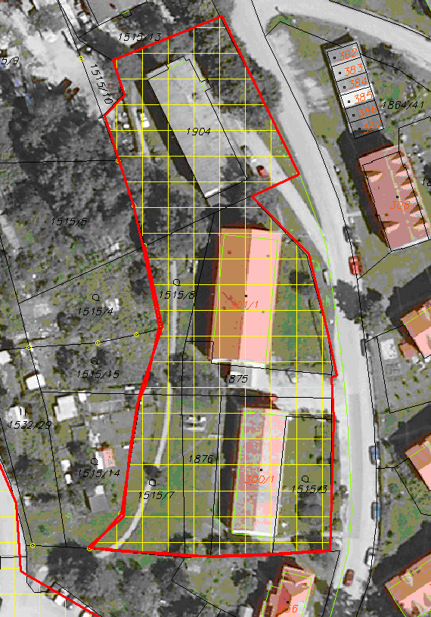

- Veřejné prostranství ulice Sadová a okolí

Pozemková parcela č. 1237/9,18,29, 30,31, 1247/9,14
a stavební parcela č. 791, 793, 794, 795, 798, 799, 800 a 1195 – 1198 k. ú. Větřní

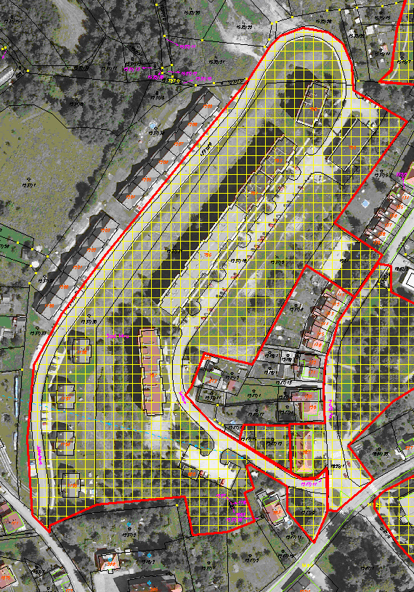

- Veřejné prostranství kolem prodejny Jednota, kolem domu služeb
a parku před MěÚ Větřní

Pozemková parcela č. 1267/3,6, 1824/2, 1262/3,4,5 a část 1824/2, 1825/1, 1262/1 a stavební parcela č. 335, 336, 337, 430 mimo předzahrádky, 861 mimo předzahrádky, 287 k. ú. Větřní

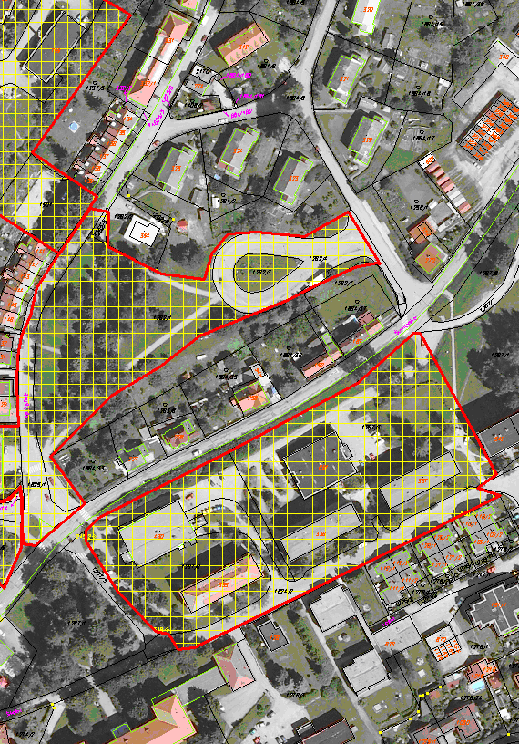
- Veřejné prostranství sídliště Urbal, kolem prodejny Flop a okolí

Pozemková parcela č. 1318/8, 13, 23,26, 1277/1, 1278/1,23, část pozemkové parcely č. 1318/12, 1824/3
a stavební parcela č. 151/1, 420 – 427 k. ú. Větřní

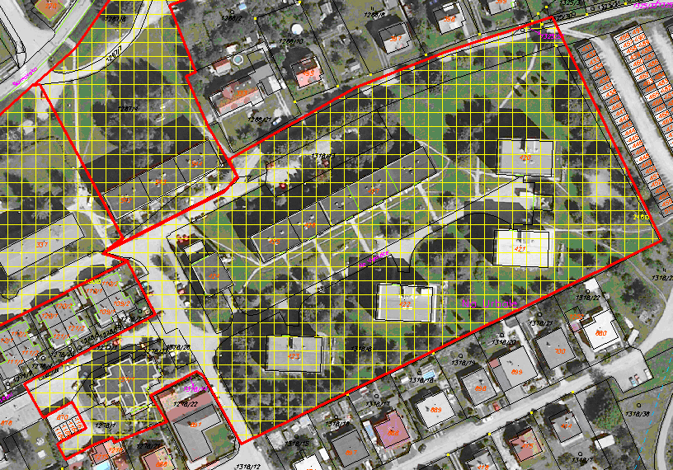
- Veřejné prostranství kolem ZŠ a MŠ Větřní a přilehlé veřejné prostranství

Pozemková parcela č. 1270/3, 1274/1, 1276/3, 1271/3, 1267/1, 1267/5, část pozemkové parcely č. 1824/1, 1278/1, 1277/1, 1824/2 a stpč. 126, 219, 276, 341, 677, 1001 k. ú. Větřní

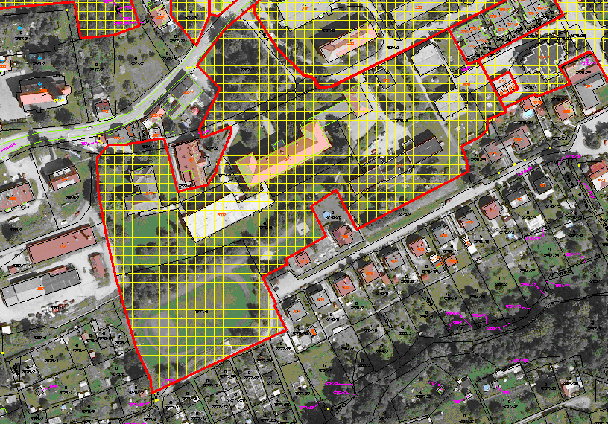
- Veřejné prostranství kolem ubytoven čp. 285 a 375 a přilehlé veřejné prostranství

Pozemková parcela č. 1267/4, 7, 8, 1266/12, 19, 20, část pozemkové parcely č. 1266/1, 1824/3
a stavební parcela č. 542 – 544, 671, 872 k. ú. Větřní

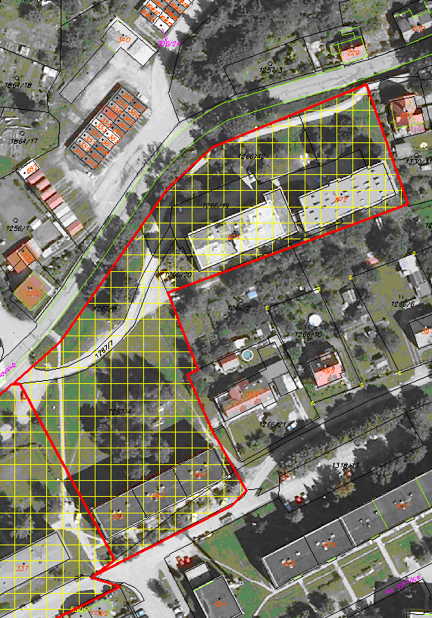

- Veřejné prostranství před kostelem ve Větřní včetně autobusové zastávky

Část pozemkové parcely č. 1240/2 a stavební parcela č. 81 a část stavební parcely č. 265 k. ú. Větřní

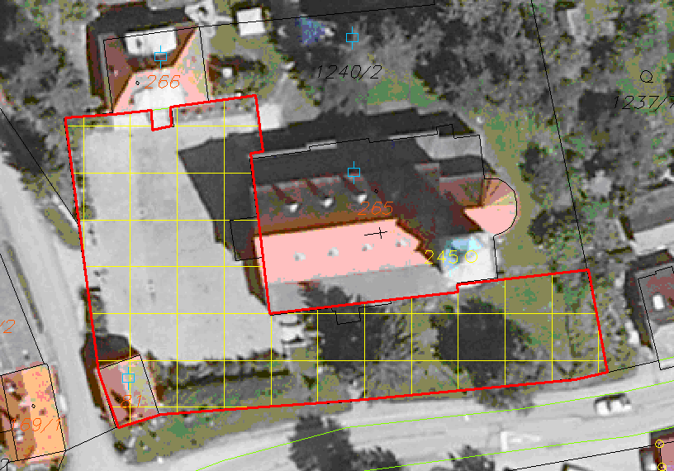

- Veřejné prostranství autobusová zastávka a točna ve Větřní

Pozemková parcela č. 1049/6 a části pozemkové parcely 1057/1, 1057/25, 1841/4 k. ú. Větřní

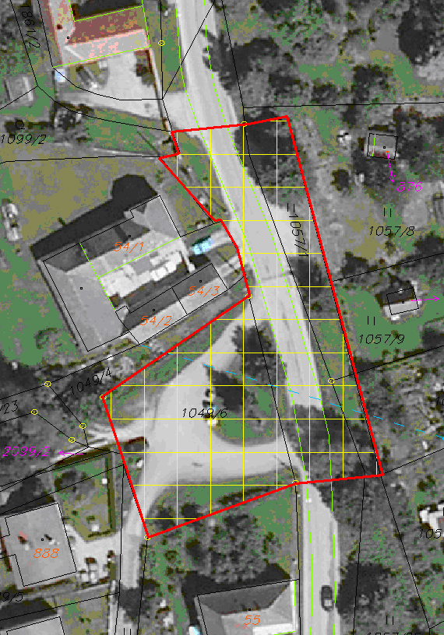

- Veřejné prostranství u č. p. 185, u samoobsluhy Flop a před JIP - Papírny Větřní
včetně autobusové zastávky a kolem Domu s pečovatelskou službou č. p. 231 ulice K Bazénu

Pozemková parcela č. 1338/1,2, 1387/2, 1817/1, 1900, část pozemkové parcely č. 1337/3, 1386/2, 1372/1, 1817/1, 1820/1 a stavební parcela č. 281, 329 k. ú. Větřní

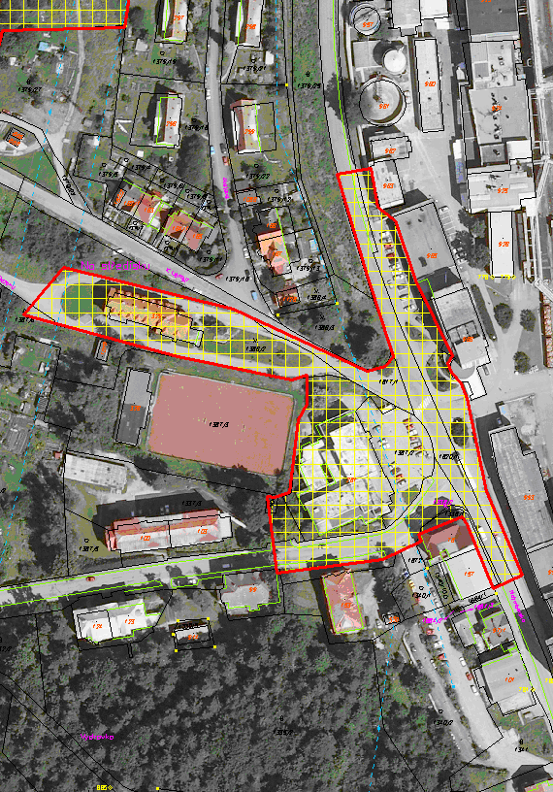
- Veřejné prostranství kolem domu čp. 238 v ulici K Učilišti

Pozemková parcela č. 1379/1, 29 a stavební parcela č. 373, 863, 1189 k. ú. Větřní

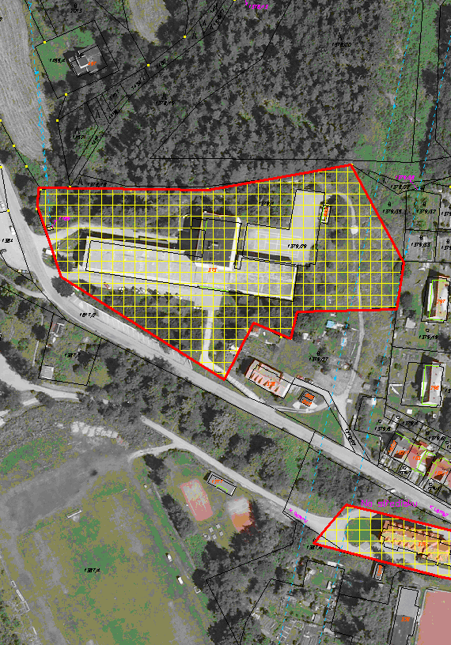

Příloha č. 2 k OZV č. 2/2017

Žádost o výjimku z OZV č. 1/2017

O zákazu požívání alkoholických nápojů na veřejném prostranství

Žadatel o výjimku z OZV č. 2/2017 podává žádost na městském úřadu, a to v dostatečném časovém předstihu, minimálně 30 dní před dnem konání akce, ke které se žádost vztahuje (v případě vícedenní akce se 30 denní lhůta počítá k prvému dni konání akce). Žádost se podává na předepsaném formuláři. Žadatel nemusí tento formulář využít, nicméně ve své žádosti musí uvést všechny atributy, které jsou ve formuláři požadované. Žádost musí být podepsaná žadatelem o výjimku.
Žádost je možné na městský úřad doručit těmito způsoby:
- v listinné podobě:
  - osobně na podatelnu MěÚ
  - prostřednictvím provozovatele poštovních služeb
- elektronicky na elektronickou podatelnu MěÚ (je vyžadován platný elektronický podpis)
- prostřednictvím datové schránky žadatele o výjimku
Odbor vnitřních věcí a sociálních služeb Městského úřadu Větřní bezodkladně předá žádost o výjimku z OZV č. 2/2017 na nejbližší zasedání Rady města Větřní.
O udělení či neudělení výjimky bude žadatel neprodleně po jednání rady města písemně zpraven městským úřadem.

Žádost o udělení výjimky ze zákazu konzumace alkoholických nápojů na vymezených veřejných prostranstvích dle čl. 4 OZV č. 2/2017 města Větřní

Jméno a příjmení / název žadatele: ______________________________________________________________
Adresa bydliště / sídla: _______________________________________________________________________
Jméno a příjmení osoby jednající za žadatele: _____________________________________________________
Kontaktní telefon: ___________________________________________________________________________
Kontaktní e-mail: ____________________________________________________________________________

Název pořádané akce: ________________________________________________________________________
Místo konání: ______________________________________________________________________________
Předpokládaná návštěvnost: ___________________________________________________________________
Datum konání: ______________________________________________________________________________
Hodina (od-do): _____________________________________________________________________________

_______________________ ____________________________________________
Datum Podpis žadatele

Vyjádření příslušného odboru městského úřadu:
_____________________________________
_____________________________________.

_______________________ ____________________________________________
Datum Podpis vedoucího odboru

